数学（理）试题
本试卷共150分。考试时长120分钟。考生务必将答案答在答题卡上，在试卷上作答无效。考
试结束后，将本试卷和答题卡一并交回。
一、选择题：本大题共8小题,每小题5分,共40分．在每小题列出的四个选项中,选出符合题目要求的一项．
1．已知集合 =
A．{} B． {2} C．{1} D．
2．复数 在复平面内对应的点的坐标为
A． （1，0） B．（0，2） C． （0，1） D．（2，0）
3．下列函数 图象中，满足的只可能是
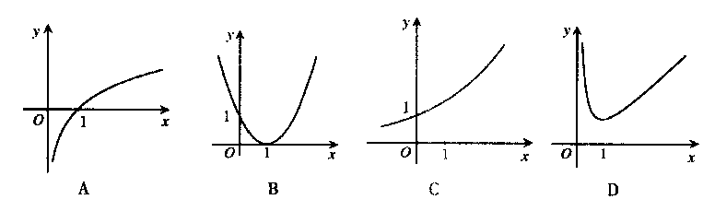
4．已知直线 的参数方程为 （ 为参数），则直线的普通方程为
A． x－y－2=0 B． x－y+2=0 C． x+y=0 D． x+y－2=0
5．在数列中，“a_{n}=2a_{n－1}，n=2，3，4，… ”是“ 是公比为2的等比数列”的
A．充分不必要条件 B．必要不充分条件
C．充要条件 D．既不充分也不必要条件
6．小明有4枚完全相同的硬币，每个硬币都分正反两面．他想把4个硬币摆成一摞,且满足相邻两枚硬币的正面与正面不相对,不同的摆法有
A．4种 B．5种 C．6种 D．9种
7．某购物网站在2013年11月开展“全场6折”促销活动，在11日当天购物还可以再享受“每张订单金额（6折后）满300元时可减免100元”．某人在11日当天欲购入原价48元（单价）的商品共42件，为使花钱总数最少，他最少需要下的订单张数为
A．1 B．2 C．3 D．4

8．已知A（1，0），点B在曲线G：y=1n（x+1）上，若线段AB与曲线M：y=相交且交点恰为线段AB的中点，则称B为曲线G关于曲线M的一个关联点．记曲线G关于曲线M的关联点的个数为a，则
A． a=0 B． a=1 C． a=2 D．
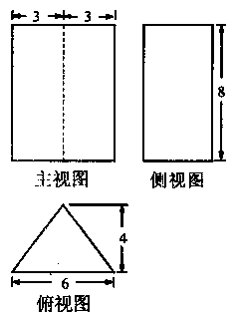
二、填空题:本大题共6小题,每小题5分,共30分．
9．一个空间几何体的三视图如图所示，该几何体的体积为______．
10．函数的图象与轴所围成的封闭
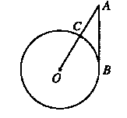
图形的面积等于_______．
11．如图，AB切圆O于B，4B=，AC=1，
则AO的长为 。
12．已知圆x²+ y²+mx－=0与抛物线y²=4x的
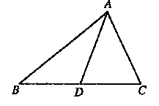
准线相切，则m= 。
13．如图，已知△ABC中，∠BAD=30°，∠CAD = 45°，
AB=3。AC=2，则= 。
14．已知向量序列：a₁，a₂，a₃，…，a_{n}，…满足如下条件：
且。
若a_{l}·a_{k} =0，则k=___ ；…中第 项最小．
三、解答题：本大题共6小题，共80分．解答应写出文字说明，演算步骤或证明过程．
15．（本小题满分13分）
已知函数，过两点的直线的斜率记记为
g（t）．
（I）求g（0）的值；
（Ⅱ）写出函数g（t）的解析式，求g（t）在的取值范围．
16．（本小题满分13分）
为了解甲、乙两个快递公司的工作状况，假设同一个公司快递员的工作状况基本相同，现从甲、乙两公司各随机抽取一名快递员，并从两人某月（30天）的快递件数记录结果中随机抽取10天的数据，制表如下：
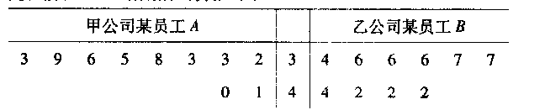

每名快递员完成一件货物投递可获得劳务费情况如下：
甲公司规定每件4．5元：乙公司规定每天35件以内（含35件）的部分每件4元，超出35件的部分每件7元．
（I）根据表中数据写出甲公司员工A在这10天投递快递件数的平均数和众数；
（Ⅱ）为了解乙公司员工曰的每天获得的劳务费的情况，从这10天中随机抽取1天，他获得的劳务费记为X（单位：元），求X的分布列和数学期望；
（Ⅲ）根据表中数据估算两公司的每位员工该月获得的劳务费．
17．（本小题满分14分）
如图1，在Rt△ABC中，∠ACB=30°，∠ABC==90°，D为AC的中点，AE⊥BD于E，延长AF交BC于F．将△ABD沿BD折起，使平面ABD上平面BCD，如图2所示．
（I）求证：AE⊥平面BCD；
（Ⅱ）求二面角A— DC—B的余弦值；
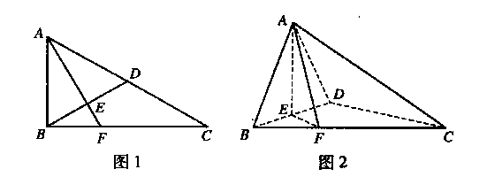
（Ⅲ）在线段AF上是否存在点M使EM∥平面ADC？若存在，求出的值；若不存在，请说明理由。

18．（本小题满分13分）
已知 线C：y=e^{ax}．
（I）若曲线C在点（0，1）处的切线为y = 2x十m，求实数a和m的值；
（Ⅱ）对任意实数a，曲线C总在直线y = ax十b的上方，求实数b的取值范围．

19．（本小题满分1 4分）
已知A，B是椭圆C: 2x²+3y²=9上两点，点M的坐标为（1，0）．
（I）当A，B两点关于x轴对称，且△MAB为等边三角形时，求AB的长；
（Ⅱ）当A，B两点不关于x轴对称时，证明：△MAB不可能为等边三角形．

20．（本小题满分l3分）
在平面直角坐标系中，对于任意相邻三点都不共线的有序整点列（整点即横纵坐标都是整数的点）A（n）：A₁，A₂，A₃，…，A_{n}，与B（n）：B₁，B₂，B₃，…，B_{n}，其中n≥3，若同时满足：
①两点列的起点和终点分别相同；②线段A_{i}A_{i+1}⊥B_{i}B_{i+1}，其中i=1，2，3，…，n－l，则称A（n）与B（n,）互为正交点列．
（I）求A（3）：A₁（0，2），A₂（3，0），A₃（5，2）的正交点列B（3）；
（Ⅱ）判断A（4）：A₁（0，0），A₂（3，1），A₃（6，0），A₄（9，1）是否存在正交点列B（4）?并说明理由；
（Ⅲ），是否都存在无正交点列的有序整点列A（n）?并证明你的结论．

参考答案
2014.4
阅卷须知:
1.评分参考中所注分数,表示考生正确做到此步应得的累加分数。
2.其它正确解法可以参照评分标准按相应步骤给分。
一、选择题：本大题共8小题,每小题5分,共40分.
1. C 2. D 3. D 4. A 5. B 6. B 7. C 8. B
二、填空题:本大题共6小题,每小题5分,共30分.
9. 96 10. 11. 2 12. 13. 14. 9；3 (本题第一空3分，第二空2分)
三、解答题: 本大题共6小题,共80分.
15．解：
（Ⅰ） ---------------------------2分
------------------------------3分
. -------------------------------5分
（Ⅱ） ------------------------------6分
------------------------------7分
------------------------------8分
------------------------------10分
因为，所以， ------------------------------11分
所以 ， -----------------------------12分
所以在上的取值范围是 -----------------------------13分
16.解：
（Ⅰ）甲公司员工A投递快递件数的平均数为36，众数为33. --------------------------------2分
（Ⅱ）设为乙公司员工B投递件数，则
当=34时，=136元，当>35时，元，
的可能取值为136,147,154,189,203 -------------------------------4分
{说明：X取值都对给4分，若计算有错，在4分基础上错1个扣1分，4分扣完为止}
的分布列为：
 | 136 | 147 | 154 | 189 | 203
--------------------------------------9分
{说明：每个概率值给1分，不化简不扣分，随机变量值计算错误的此处不再重复扣分}
--------------------------------------11分
（Ⅲ）根据图中数据，可估算甲公司被抽取员工该月收入4860元，乙公司被抽取员工该月收入4965元. ------------------------------------13分
17．（Ⅰ）因为平面平面，交线为，
又在中，于，平面
所以平面 . --------------------------------------3分
（Ⅱ）由（Ⅰ）结论平面可得.
由题意可知，又.
如图，以为坐标原点，分别以所在直线为轴，轴，轴，建立空间直角坐标系
--------------------------4分
不妨设，则.
由图1条件计算得，，，
则-------5分
.
由平面可知平面DCB的法向量为. -----------------------------------6分
设平面的法向量为，则
即
令，则，所以.------------------------------------8分
平面DCB的法向量为
所以，
所以二面角的余弦值为 ------------------------------9分
（Ⅲ）设，其中.
由于，
所以，其中 --------------------------10分
所以 --------------------------11分
由，即 ---------------------------12分
解得. -----------------------------13分
所以在线段上存在点使，且.-------------14分
18．解
（Ⅰ）， -----------------------------------2分
因为曲线C在点（0，1）处的切线为L：，
所以且. ----------------------------------4分
解得， -----------------------------------5分
（Ⅱ）法1：
对于任意实数a，曲线C总在直线的的上方，等价于
∀x,，都有，
即∀x,R，恒成立， --------------------------------------6分
令， ----------------------------------------7分
①若a=0，则，
所以实数b的取值范围是； ----------------------------------------8分
②若,，
由得， ----------------------------------------9分
的情况如下：
 |  | 0
 |  | 0 | +
 |  | 极小值
-----------------------------------------11分
所以的最小值为， -------------------------------------------12分
所以实数b的取值范围是；
综上，实数b的取值范围是． --------------------------------------13分
法2：对于任意实数a，曲线C总在直线的的上方，等价于
∀x,，都有，即
∀x,R，恒成立， -------------------------------------------6分
令，则等价于∀，恒成立，
令，则 ， -----------------------------------------7分
由得， ----------------------------------------9分
的情况如下：
 |  | 0
 |  | 0 | +
 |  | 极小值
-----------------------------------------11分
所以 的最小值为， ------------------------------------------12分
实数b的取值范围是． --------------------------------------------13分
19．解：
（Ⅰ） 设,， ---------------------------------------1分
因为为等边三角形，所以. ---------------------------------2分
又点在椭圆上，
所以 消去， -----------------------------------------3分
得到 ，解得或，----------------------------------4分
当时，；
当时，. -----------------------------------------5分
{说明：若少一种情况扣2分}
（Ⅱ）法1：根据题意可知，直线斜率存在.
设直线:，，，中点为，
联立 消去得， ------------------6分
由得到 ① ----------------------------7分
所以,
， ----------------------------8分
所以，又
如果为等边三角形，则有， --------------------------9分
所以， 即， ------------------------------10分
化简，② ------------------------------11分
由②得，代入① 得，
化简得 ，不成立， -------------------------------------13分
{此步化简成或或都给分}
故不能为等边三角形. -------------------------------------14分
法2：设，则，且，
所以 ，----------------8分
设，同理可得，且 -----------------9分
因为在上单调
所以，有， ---------------------------------11分
因为不关于轴对称，所以.
所以， ---------------------------------13分
所以不可能为等边三角形. ---------------------------------14分
20.解：
（Ⅰ）设点列的正交点列是,
由正交点列的定义可知,设，
，，
由正交点列的定义可知 ,,
即 解得
所以点列的正交点列是.------3分
（Ⅱ）由题可得 ，
设点列是点列的正交点列，
则可设,
因为相同，所以有
因为，方程（2）显然不成立，
所以有序整点列不存在正交点列；---------------8分
（Ⅲ），都存在整点列无正交点列. -------------------------9分
，设其中是一对互质整数，
若有序整点列 是点列正交点列,
则，
则有
①当为偶数时，取.
由于是整点列，所以有，.
等式（2）中左边是3的倍数，右边等于1，等式不成立，
所以该点列无正交点列；
②当为奇数时，
取,,
由于是整点列，所以有，.
等式（2）中左边是3的倍数，右边等于1，等式不成立，
所以该点列无正交点列.
综上所述，，都不存在无正交点列的有序整数点列----------13分

